Tri Martolod (paroles en breton)
Tri martolod yaouank (tra la la, la di ga dra)
Tri martolod yaouank o voned da veajiñ
Tri martolod yaouank (tra la la, la di ga dra)
Tri martolod yaouank o voned da veajiñ
O voned da veajiñ ge, o voned da veajiñ (bis)
Gant avel bet kaset (tra la la, la di ga dra)
Gant avel bet kaset betek an Douar Nevez
Betek an Douar Nevez ge, betek an Douar Nevez
E-kichen maen ar veilh (tra la la, la di ga dra)
E-kichen maen ar veilh o deus mouilhet o eorioù
O deus mouilhet o eorioù ge, o deus mouilhet o eorioù
Hag e-barzh ar veilh-se (tra la la, la di ga dra)
Hag e-barzh ar veilh-se e oa ur servijourez
E oa ur servijourez ge, e oa ur servijourez
Hag e c'houlenn ganin (tra la la, la di ga dra)
Hag e c'houlenn ganin pelec'h 'n eus graet konesañs
Pelec'h 'n eus graet konesañs ge, pelec'h 'n eus graet konesañs
E Naoned, er marc'had (tra la la, la di ga dra)
E Naoned, er marc'had hor boa choazet ur walenn
Hor boa choazet ur walenn ge, hor boa choazet ur walenn
Gwalenn ar promesa (tra la la, la di ga dra)
Gwalenn ar promesa, ha par omp da zimeziñ
Ha par omp da zimeziñ ge, ha par omp da zimeziñ
- Ni 'zimezo hon-daou (tra la la, la di ga dra)
Ni 'zimezo hon-daou, ha pa n'eus ket avañtaj
Ha pa n'eus ket avañtaj ge, ha pa n'eus ket avañtaj
- Ma mamm c'hwi zo 'n hoc'h aez (tra la la, la di ga dra)
Ma mamm c'hwi zo 'n hoc'h aez, n'ouzoc'h ket piv zo diaes
N'ouzoc'h ket piv zo diaes ge, n'ouzoc'h ket piv zo diaes
- N'hon eus na ti na plouz, (tra la la, la di ga dra)
N'hon eus na ti na plouz, na gwele da gousket en noz
Na gwele da gousket en noz ge, na gwele da gousket en noz
N'eus na liñser na lenn, (tra la la, la di ga dra)
N'eus na liñser na lenn, na pennwele dindan ar penn
Na pennwele dindan ar penn ge, na pennwele dindan ar penn
N'hon eus na skuell na loa, (tra la la, la di ga dra)
N'hon eus na skuell na loa, na danvez d'ober bara
Na danvez d'ober bara ge, na danvez d'ober bara
- Ni 'ray 'vel ar glujar (tra la la, la di ga dra)
Ni 'ray 'vel ar glujar, ni 'gousko war an douar
Ni 'gousko war an douar ge, ni 'gousko war an douar
Ni ray 'vel ar c'hefeleg, (tra la la, la di ga dra)
Ni ray 'vel ar c'hefeleg, pa sav an heol 'ya da redek
Pa sav an heol 'ya da redek ge, pa sav an heol 'ya da redek
Echu eo ma jañson, (tra la la, la di ga dra)
Echu eo ma jañson, an hini 'oar 'c'hontinui
An hini 'oar 'c'hontinui, an hini 'oar 'c'hontinui

Trois Matelots
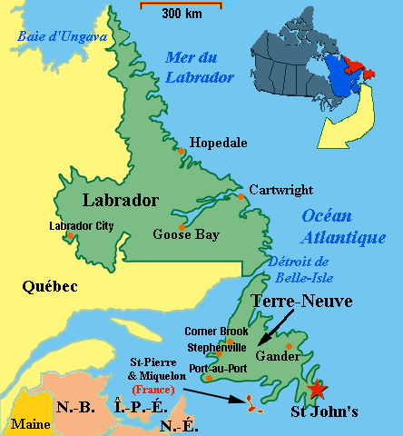

Définissez les mots qui sont soulignés et d’autres que vous ne comprenez pas. Aussi, entourez les verbes au futur.
Trois jeunes marins, tra la la...
Trois jeunes marins s'en allant voyager
Le vent les a poussés
Jusqu'à Terre-Neuve
À côté de la pierre du moulin
Ils ont jeté l'ancre
Et dans ce moulin
Il y avait une servante
Et elle me demande
Où avons-nous fait la connaissance ?
Passé composé
Nous avons choisi = We have chosen. / We did choose. / We chose.
Plus-que-parfait
Nous avions choisi. = We had chosen.
(The plus-que-parfait is used to indicate an action in the past that occurred before another action in the past. The latter can either be mentioned in the same sentence or implied. The pluperfect needs two parts (helping verb + past participle). Use the imperfect of avoir or être to form the helping verb.
À Nantes, au marché
Nous avions choisi un anneau
L'anneau de la promesse
Et nous étions sur le point de nous marier
Nous nous marierons
Même si nous n'avons pas de biens
Ma mère, vous êtes à l'aise
Vous ne savez pas qui est dans le besoin
Nous n'avons ni maison ni paille
Ni lit pour dormir la nuit
Nous n'avons ni drap ni couverture
Ni édredon sous la tête
Nous n'avons ni écuelle ni cuillère
Ni de quoi faire du pain
Nous ferons comme la perdrix
Nous dormirons sur la terre
Nous ferons comme la bécasse
Quand le soleil se lève elle va courir
Ma chanson est terminée
Celui qui sait continue
Air et thèmes proches de Kichennig ar vilin

Ne..ni..ni = neither..nor

Vocabulaire: Must be completed either by writing the definition in with your stylus on the previous page or by defining the words below by typing. Keep in mind that the goal of this assignment is not just to define the words but to read all of the French lyrics for understanding.
Please turn this page in to Google classroom by tonight at midnight! Merci! If you are having problems, please ask a classmate for assistance. Then, contact me: ashann@fultonschools.org.
Définissez les mots de vocabulaire de la chanson qui sont soulignés.
1. s’en allant =
2. Terre-Neuve =
3. la pierre du moulin =
4. l’ancre =
5. Nous avions choisi un anneau =
6. Même si =
7. des biens =
8. Nous n'avons ni maison ni paille
Ni lit pour dormir la nuit =
9. un drap =
10. une couverture =
11. un édredon =
12. Nous n'avons ni écuelle ni cuillère =
13. la perdrix =
14. la bécasse =

